# III. Một số xu hướng chính của cuộc Cách mạng công nghiệp 4.0

**Giải Chuyên đề Địa lí 11 Một số xu hướng chính của cuộc Cách mạng công nghiệp 4.0**  
**Câu hỏi trang 38 Chuyên đề Địa Lí 11**: Dựa vào thông tin trong bài, hãy: Trình bày một số xu hướng chính của cuộc cách mạng công nghiệp 4.0.  
**Lời giải:**  
**- Xu hướng 1. Trí tuệ nhân tạo**  
+ Trí tuệ nhân tạo là một xu hướng công nghệ trong tương lai, thúc đẩy quá trình tự động hóa và số hóa nền kinh tế với những tác động lớn và sâu rộng.  
+ Trí tuệ nhân tạo tạo ra những máy móc thông minh, đặc biệt là chương trình máy tính thông minh có thể tự động hóa các hành vi như con người. Đó là những công nghệ nhận dạng khuôn mặt, giọng nói, cảm nhận hình ảnh, có khả năng giao tiếp, bộc lộ cảm xúc,...  
+ Với khả năng xử lí dữ liệu ở mức độlớn và nhanh hơn con người, trí tuệ nhân tạo đang ngày càng được ứng dụng trong nhiều lĩnh vực của đời sống xã hội, giúp con người tiết kiệm sức lao động, chi phí sản xuất, tăng năng suất lao động, mang đến những thay đổi lớn trong cuộc sống.  
**- Xu hướng 2. Internet vạn vật**  
+ Internet vạn vật là một mạng lưới các thiết bị, đồ dùng được kết nối vớinhau qua mạng internet, cho phép chúng thu thập, trao đổi dữ liệu và tương tác với nhau. Người dùng có thể theo dõi, điều khiển và kiểm soát đồ vật của mình bằng các thiết bị như máy tính, máy tính bảng hay điện thoại thông minh.  
+ Internet vạn vật là xu hướng công nghệ mới của thế giới trên cơ sở của sự phát triển internet,điện thoại thông minh và các thiết bị cảm biến.  
+ Các ứng dụng đều hướng đến việctạo ra những sản phẩm, thiết bị, đồ dùng, phương tiện tự động hóa ngày càng thông minh hơn, tiện ích hơn.  
+ Trong sản xuất, các quy trình được tự động hóa, từ đó tiết kiệm được chi phí vận hành, thời gian sản xuất, nâng cao năng suất, chất lượng sản phẩm và dịch vụ.  
**- Xu hướng 3. Công nghệ in 3D**  
+ Công nghệ in 3D hay được gọi là công nghệ sản xuất đắp dần, theo đó các lớp vật liệu mỏng được đặt chồng lên nhau cho đến khi tạo thành một vật thể ba chiều hoàn chỉnh. Máy in 3D sẽ sử dụng vật liệu in đặc biệt để tạo hình khối 3D cho sản phẩm từ một bản vẽ hay một mô hình 3D có trước.  
+ Công nghệ in 3D cho phép chế tạo các sản phẩm đa dạng với khối lượng, kích thước, màu sắc khác nhau, thời gian hoàn thành sản phẩm nhanh, chi phí nguyên vật liệu và sản xuất thấp,... Với những ưu điểm nổi bật, công nghệ in 3D sẽ là một xu hướng phát triển mạnh mẽ trong tương lai.  
+ Hiện nay, công nghệ in 3D đang được quan tâm, phát triển và ứng dụng ngày càng rộng rãi trong nhiều lĩnh vực như:lĩnh vực chế tạo; lĩnh vực hàng không, vũ trụ; lĩnh vực y tế và chăm sóc sức khỏe; lĩnh vực kiến trúc và xây dựng; lĩnh vực thời trang.  
**- Xu hướng 4. Các phương tiện tự lái**  
+ Xe ô tô tự lái  
+ Tàu ngầm và các thiết bị bay không người lái.  
**Câu hỏi trang 38 Chuyên đề Địa Lí 11**: Dựa vào thông tin trong bài, hãy: Lấy ví dụ thể hiện những ứng dụng của cuộc cách mạng công nghiệp 4.0 trong đời sống kinh tế xã hội.  
**Lời giải:**  
+ Xe ô tô tự lái; máy bay không người lái,…  
+ Hệ thống điều tiết giao thông thông minh  
+ Phần mềm giáo dục theo dõi sự tiến bộ của học sinh  
+ Rô-bốt chăm sóc trẻ em; rô-bốt phẫu thuật,…  
**Luyện tập và Vận dụng (trang 42)**  
**Luyện tập 1 trang 42 Chuyên đề Địa Lí 11**: Hãy hoàn thành thông tin theo bảng sau về ứng dụng của xu hướng trong cách mạng công nghiệp 4.0.  
  
  
  
  
**Xu hướng**  
  
  
**Ứng dụng**  
  
  
  
  
Trí tuệ nhân tạo  
  
  
?  
  
  
  
  
Internet vạn vật  
  
  
?  
  
  
  
  
Công nghệ in 3D  
  
  
?  
  
  
  
  
Các phương tiện tự lái  
  
  
?  
  
  
  
  
**Lời giải:**  
  
  
  
  
**Xu hướng**  
  
  
**Ứng dụng**  
  
  
  
  
Trí tuệ nhân tạo  
  
  
- Tạo ra máy móc thông minh, đặc biệt là chương trình máy tính thông minh có thể tự động hóa các hành vi như con người.  
- Ứng dụng trong nhiều lĩnh vực của đời sống xã hội, như: sản xuất, giao thông, y tế, giáo dục,…  
  
  
  
  
Internet vạn vật  
  
  
- Tạo ra những sản phẩm, thiết bị, đồ dùng, phương tiện tự động hóa ngày càng thông minh hơn, tiện ích hơn.  
- Tạo ra các quy trình tự động hóa trong sản xuất.  
  
  
  
  
Công nghệ in 3D  
  
  
- Chế tạo các sản phẩm đa dạng với khối lượng, kích thước, màu sắc khác nhau, thời gian hoàn thành sản phẩm nhanh, chi phí nguyên vật liệu và sản xuất thấp,...  
- Ứng dụng ngày càng rộng rãi trong nhiều lĩnh vực như:chế tạo; hàng không, vũ trụ; y tế và chăm sóc sức khỏe; kiến trúc và xây dựng; thời trang…  
  
  
  
  
Các phương tiện tự lái  
  
  
- Xe ô tô tự lái  
- Tàu ngầm và các thiết bị bay không người lái.  
  
  
  
  
**Luyện tập 2 trang 42 Chuyên đề Địa Lí 11**: Vẽ sơ đồ thể hiện tác động chủ yếu của cuộc cách mạng công nghiệp 4.0 đến kinh tế xã hội trên thế giới.  
**Lời giải:**  
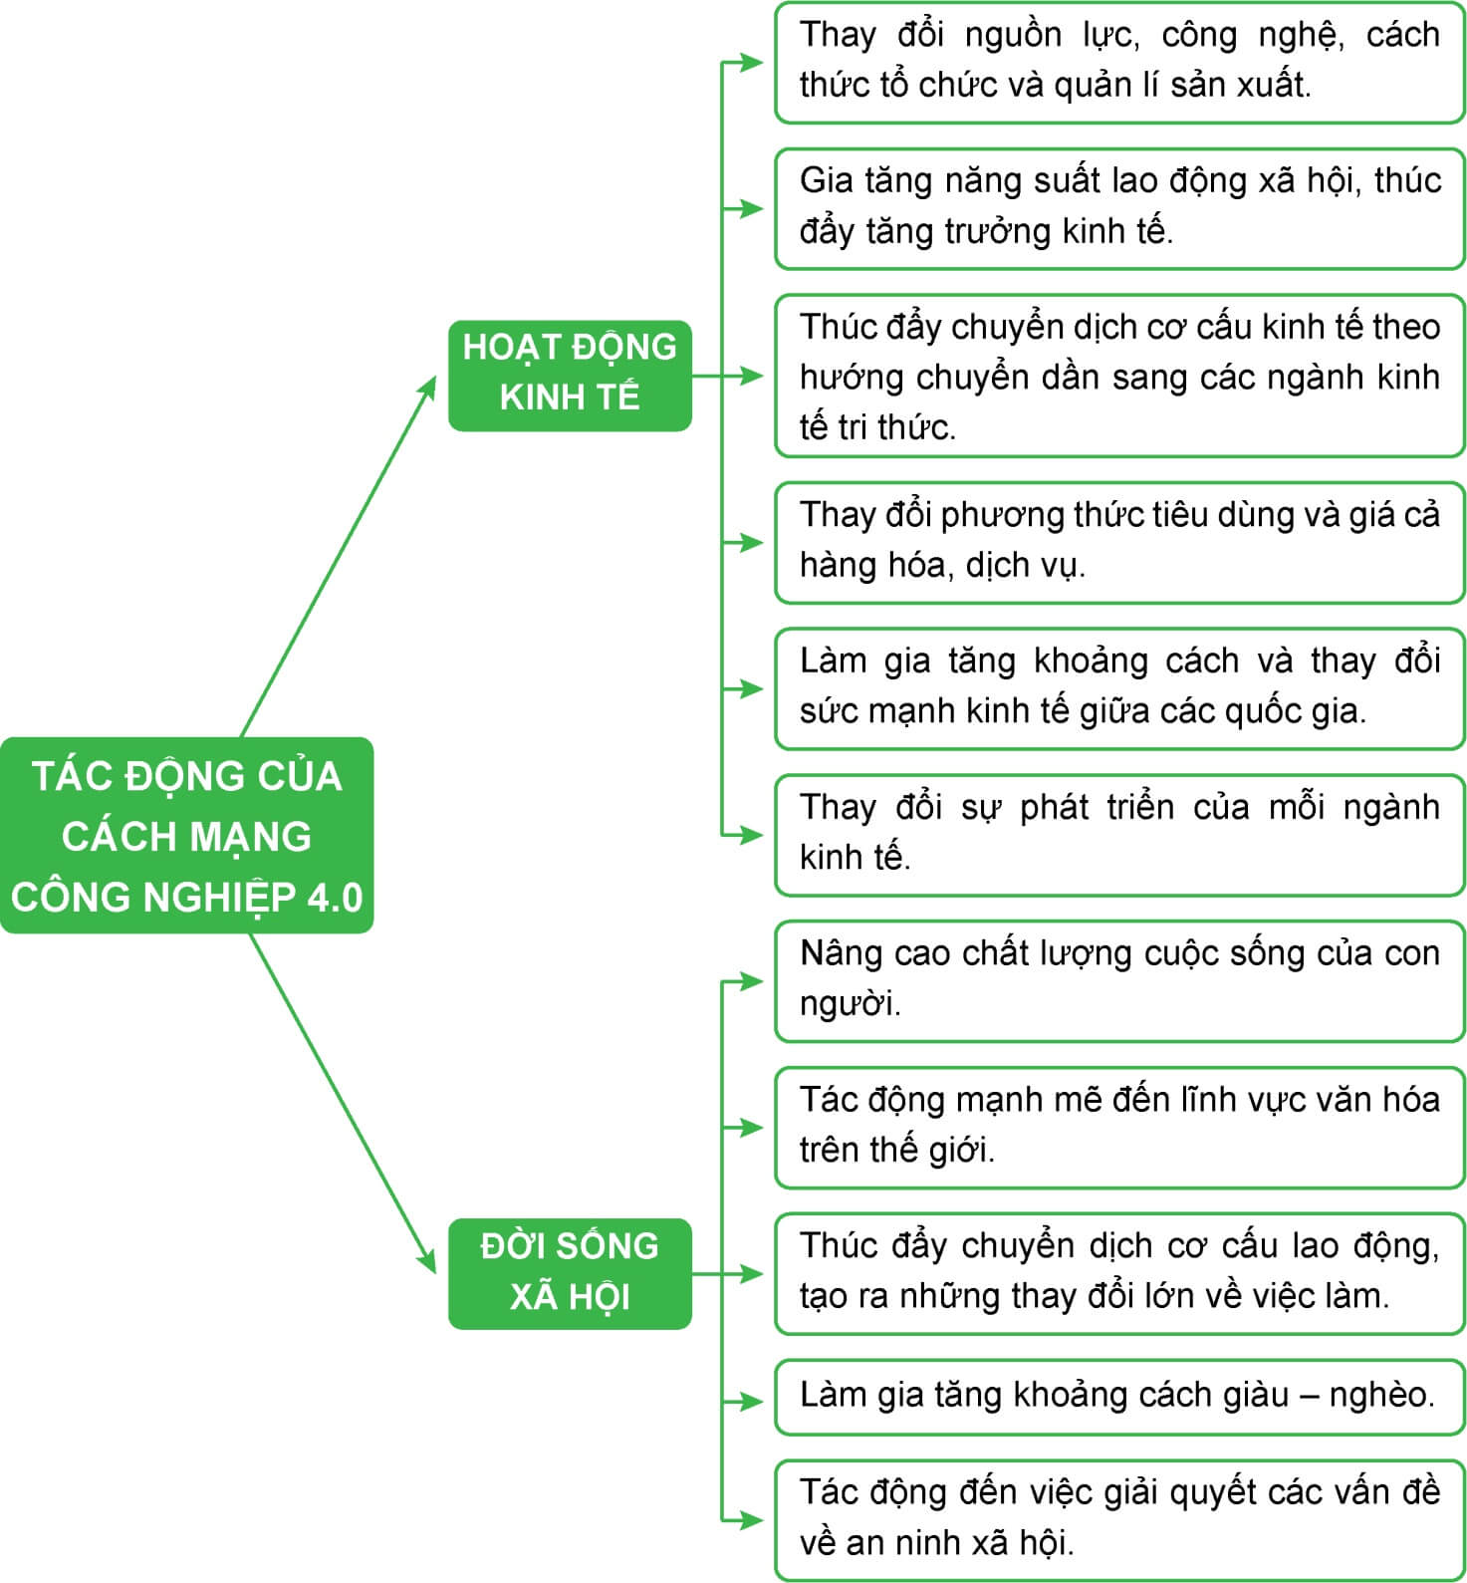  
**Vận dụng trang 42 Chuyên đề Địa Lí 11**: Hãy trình bày tác động của cách mạng công nghiệp 4.0 đến học tập và định hướng nghề nghiệp của bản thân.  
**Lời giải:**  
**(*) Tham khảo:**  
- Cách mạng công nghiệp 4.0 đã tạo ra nhiều đột phá về công nghệ mới trong các lĩnh vực như sản xuất trí thông minh nhân tạo, chế tạo robot, phát triển mạng internet, công nghệ in 3D, công nghệ nano, công nghệ sinh học, khoa học về vật liệu, lưu trữ năng lượng và tin học. Theo đó, các công nghệ mới ra đời sẽ là sự liên kết các lĩnh vực lý - sinh; cơ - điện tử - sinh… hình thành các ngành nghề mới, đặc biệt là những ngành nghề có sự liên quan đến tương tác giữa con người với máy móc.  
- Cách mạng công nghiệp 4.0 cũng sẽ tạo ra những ngành nghề mới lần đầu tiên xuất hiện như các nhà phân tích pháp y dữ liệu điện tử và quản lý khí thải carbon, kỹ sư phần cứng thông minh, nhân viên vận hành và bảo trì hệ thống thị giác công nghiệp, kỹ sư mạch tích hợp, nhân viên tư vấn bán hàng trực tuyến, giảng viên online, cùng với một nghề khá đặc biệt là chuyên viên dinh dưỡng calo và đánh giá khả năng tự chăm sóc của người cao tuổi dựa trên một hệ thống AI. Ngoài ra có rất nhiều ngành nghề mới khác cũng đã được công nhận và có những đóng góp nhất định cho cộng đồng, xã hội. Thực tế, các cuộc cách mạng công nghiệp có thể làm mất đi một số nghề nhưng lại tạo ra nhiều nghề mới. Đó là bài toán cấp bách trong thời điểm hiện nay bởi cách mạng công nghiệp 4.0 mang lại cơ hội mới, nhưng cũng sẽ đóng vai trò đào thải những ngành nghề tụt hậu, không bắt kịp xu hướng và khó đáp ứng nhu cầu của xã hội.  
- Vấn đề là phải đào tạo lại cho người lao động và dựa trên nền tảng chuyển đổi số như hiện tại, khả năng thích ứng của người lao động với sự chuyển đổi của xã hội trong thời đại công nghệ sẽ ngày càng trở nên dễ dàng hơn. Đồng thời, cũng sẽ tạo ra nguồn nhân sự có kỹ năng và tay nghề cao, tạo cơ hội để Việt Nam trở thành điểm đến lý tưởng cho nhà đầu tư khi chuyển giao công nghệ và xây dựng các công xưởng sản xuất mới.  
**Xem thêm các bài giải Chuyên đề Địa lí 11 sách Chân trời sáng tạo hay, chi tiết khác:**  
**I. Ủy hội sông Mê Công**  
**II. Hợp tác hoà bình trong khai thác Biển Đông**  
**I. Tài nguyên du lịch thế giới**  
**II. Một số loại hình du lịch phổ biến và xu hướng phát triển du lịch trên thế giới**  
**I. Quan niệm, đặc điểm và nội dung chủ yếu của cuộc Cách mạng công nghiệp 4.0**  
**Xem thêm lời giải các Chuyên đề Địa lí 11 Chân trời sáng tạo khác:**  
Chuyên đề 1: Một số vấn đề về khu vực Đông Nam Á  
Chuyên đề 2: Một số vấn đề về du lịch thế giới